学生课桌椅型号标准与可调课桌椅优点

根据《国家质量监督检验检疫总局发布的学校课桌椅型号功能尺寸》（GB/T3976-2002）的要求，我国中小学学生课桌椅采购与配套了应用型号要求如下。
标准身高  （cm） | 适用身高范围  （cm） | 桌面高  （cm） | 座面高  （cm） | 课桌椅型号
180.0 | ≥173.5 | 76 | 44 | 1号
172.5 | 165～179 | 73 | 42 | 2号
165.0 | 158～172 | 70 | 40 | 3号
157.5 | 150～164 | 67 | 38 | 4号
150.0 | 143～157 | 64 | 36 | 5号
142.5 | 135～149 | 61 | 34 | 6号
135.5 | 128～142 | 58 | 32 | 7号
127.5 | 120～134 | 55 | 30 | 8号
120.0 | 113～127 | 52 | 29 | 9号
112.5 | 119及以下 | 49 | 27 | 10号

这一标准规定了不同阶段学校选购配套学生课桌椅时需考虑的桌椅型号，然而，规定只是参考各个身高段中最具代表性的身高。相关学校按照学生身高范围进行内部调整课桌椅，课桌椅高度与就坐学生身高相符合，每间教室内应至少设有2种不同型号的课桌椅。
然而现代学校为了便于管理，常常同意购进一个型号的课桌椅，并未按照标注按规定，造成学生因使用不合适的课桌椅而成为近视、驼背的罪魁祸首。
升降课桌椅就是可以调节课桌高度的课桌椅。升降学生课桌生产厂家通过设计桌腿的相关固件在滑轴之间上下滑动，并由螺丝固定，起到调节课桌高度作用，来满足学校及学生身高比例要求。一般的学生升降课桌椅的材质主要为钢木结合结构，桌面为三聚氰胺板，桌腿钢结构。凳子也多为钢木结构，桌凳也有相关固件来调节高度；也有塑料的升降学生课桌。
优势，升降课桌椅的出现主要是起初主要是为了满足由于学生身高比例出现较大差异而诞生的，它的区别于传统课桌椅的最大好处就是可以通过调节学生用的课桌凳高度，适合学生身材，而不至于因固定课桌造成学生各种疾病，比如近视眼等。
霸州文兴校具厂作为一家专注学生课桌椅生产的专业企业，多年来不断研发创新，最新研发设计出便捷的手动可调学生升降课桌椅，她克服了桌凳腿结果复杂，对于学生打扫教室起来比较麻烦，而且因为不能随手调节高度，需要借用一定的器械才能调节高度，导致很多学校的升降课桌沦为固定课桌的缺点。采用通过双手或借助工具来调整滑轮与轨道松紧，进而调节课桌椅高度，方便可行，同时支撑处承重不受到影响，是一种更便捷的课桌椅升降方式，受到广大客户和学生的认可。
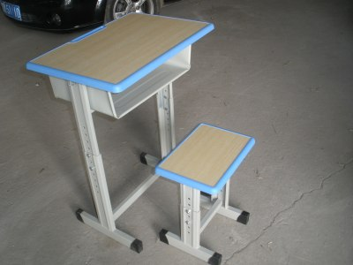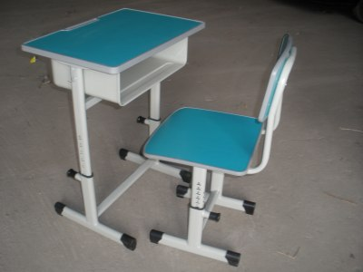

更多学生课桌椅及其配件相关信息请持续关注霸州市文兴校具厂，文章来源：http://www.kezhuoyichang.net

